**复杂环境下端点检测波形展示程序参考资料**

1. 程序中的重要文件

|  |  |  |
| --- | --- | --- |
| 文件名 | 文件类型 | 存放内容 |
| 端点检测波形展示Dlg.h | 头文件 | 程序界面控制工具 |
| Wav_File_Header.h | 头文件 | 语音文件类（保存一个语音的结构） |
| Wav_File_Handle.h | 头文件 | 语音处理类（一个语音的处理过程） |
| 端点检测波形展示Dlg.cpp | 源文件 | 程序界面的控制方法 |
| Wav_File_Sourse.cpp | 源文件 | 语音文件类的实现方法 |
| Wav_File_Work_Sourse.cpp | 源文件 | 语音处理类的实现方法 |
| 端点检测波形展示.rc | 资源文件 | 程序界面的布局 |
| resource.h | 资源文件 | 界面空间的响应代码 |

1. 程序中的类

|  |  |  |  |
| --- | --- | --- | --- |
| 类名 | 意义 | 作用 | 存放位置 |
| C端点检测波形展示Dlg | 程序的窗口类 | 用于对程序界面的操作 | 端点检测波形展示Dlg.h |
| VoiceParagraph | 语音段落类 | 用于保存一个检测完成的语音段落 | Wav_File_Header.h |
| FeatureParagraph | 特征参数类 | 用于保存一个帧的特征参数 | Wav_File_Handle.h |
| Wav_File | 语音文件类 | 用于保存一个语音文件的信息 | Wav_File_Header.h |
| Wav_File_Work | 语音处理类 | 用于保存语音处理的特征结果跟处理方法 | Wav_File_Handle.h |

类图表示：

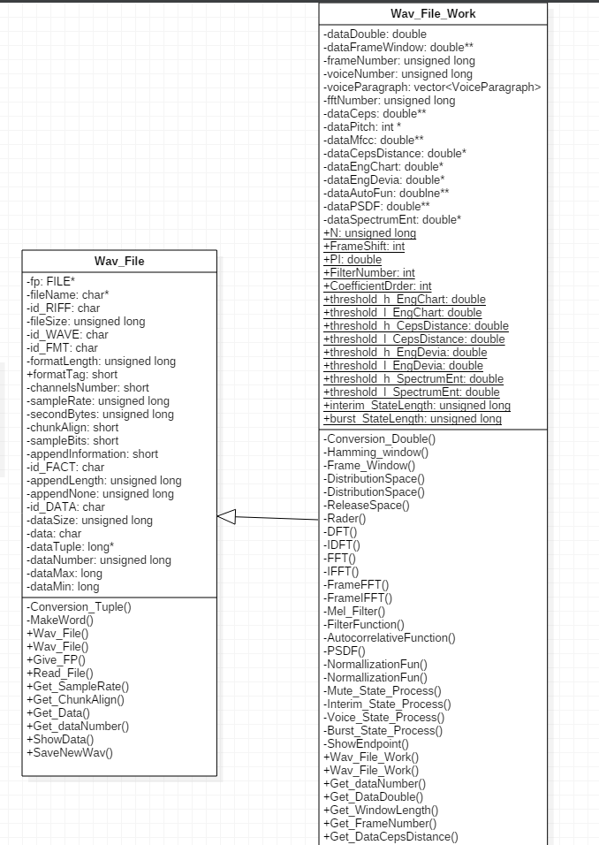

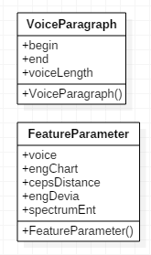

1. 程序初始化的流程

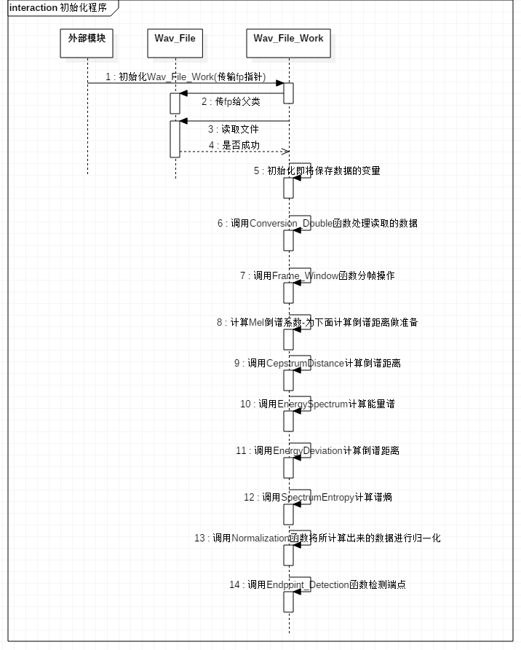

1. 分帧示意图

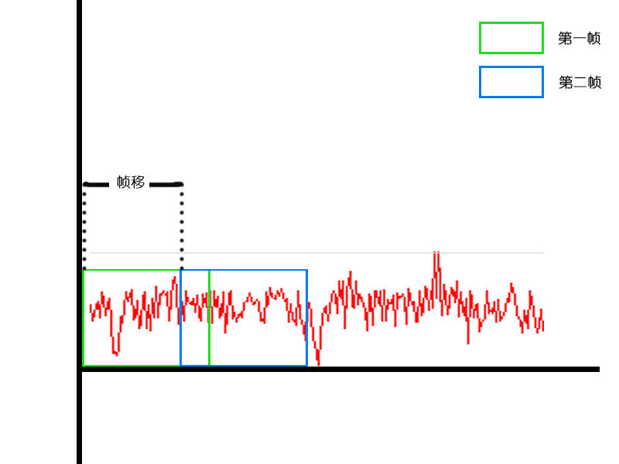

1. 特征参数
2. 短时能量

公式1: $E_{n}=\sum_{i=0}^{N}{EngChart\left[i\right]}$

|  |  |
| --- | --- |
| 参数 | 意义 |
| E | 短时能量 |
| n | 第n个E |
| i | 在帧中的位置 |
| N | 帧的长度 |
| EngChart | 能量谱 |

参考自《一种噪声环境下的实时语音端点检测算法》徐大为、吴边、赵建伟、刘重庆，第二页公式1

1. 能量谱方差

公式2: $D_{n}=\sum_{i=0}^{N}{{\left(EngChart\left[i\right]-\frac{E_{n}}{N}\right)}^{2}}$

|  |  |
| --- | --- |
| 参数 | 意义 |
| D | 能量谱方差 |
| n | 第n个D |
| i | 在帧中的位置 |
| N | 帧的长度 |
| EngChart | 能量谱 |
| En | 短时能量 |

参考自《一种噪声环境下的实时语音端点检测算法》徐大为、吴边、赵建伟、刘重庆，第二页公式2

1. 倒谱距离

公式3: $d_{cep}=4.3429\sqrt{{\left[C_{1}\left(0\right)-C_{0}\left(0\right)\right]}^{2}+2\sum_{n=1}^{P}{{\left[C_{1}\left(n\right)-C_{0}\left(n\right)\right]}^{2}}}$

|  |  |
| --- | --- |
| 参数 | 意义 |
| $$d_{cep}$$ | 倒谱距离 |
| n | 在帧中的位置 |
| C | 倒谱系数 |

参考自《基于压缩感知观测序列倒谱距离的语音端点检测算法》叶蕾、孙林惠、杨震，第三页公式4

1. 谱熵
2. 求每一帧的短时自相关函数

公式4: 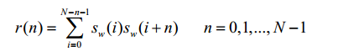

1. 求短时功率谱密度（进行快速傅里叶变换）

公式5: 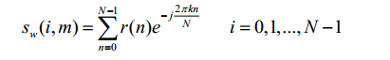

1. 求功率谱密度函数

公式6:

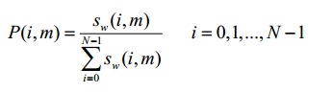

1. 求短时信息熵

公式7:

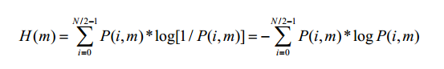

参考自《基于谱熵的语音端点检测算法的研究》第22页-23页

-----------上述特征参数中涉及到的能量谱与倒谱系数如下

能量谱：是每一帧进行快速傅里叶变换后得到的数据。

参考自《一种噪声环境下的实时语音端点检测算法》

倒谱系数：倒谱系数种类很多，在这里选择mel倒谱系数（MFCC）

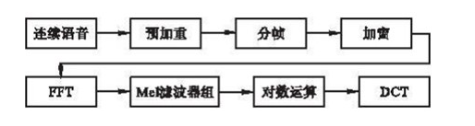Mel倒谱系数的处理过程如下：

综合各方资料总结如下：

公式8:

设频率系数函数 $f_{m}\left(x\right)=700×\left[exp\left(\frac{log\left(1+\frac{2000}{700}\right)×x}{m+1}\right)-1\right]$

单个的mel滤波器

公式9:

$$H_{m}\left(k\right)=\left\{\begin{aligned}\begin{matrix}0 & k<f\left(m-1\right)或k≥f\left(m+1\right)\end{matrix} \\ \begin{matrix}\frac{2\left(k-f\left(m-1\right)\right)}{\left(f\left(m+1\right)-f\left(m-1\right)\right)\left(f\left(m\right)-f\left(m-1\right)\right)} & f\left(m-1\right)≤k≤f\left(m\right)\end{matrix} \\ \begin{matrix}\frac{2\left(f\left(m+1\right)-k\right)}{\left(f\left(m+1\right)-f\left(m-1\right)\right)\left(f\left(m\right)-f\left(m-1\right)\right)} & f\left(m\right)≤k≤f\left(m+1\right)\end{matrix}\end{aligned}\right.$$

通过mel滤波器的能量

公式10:

$$s\left(i,m\right)=\sum_{k=0}^{N-1}{{\left[FFT\left[x_{i}\left(m\right)\right]\right]}^{2}×H_{m}\left(k\right)}$$

计算mfcc

公式11:

$$mfcc\left(i,n\right)=\sqrt{\frac{2}{M}\sum_{m=0}^{M-1}{log\left[s\left(i,m\right)\right]cos\left(\frac{πn\left(2m-1\right)}{2m}\right)}}$$

n为MFCC系数阶数，通常取12-16

参考自《潘鹤毕涉论文最终版》第3.6小节

参考链接如下：

<http://blog.csdn.net/richard2357/article/details/17147249>

<https://my.oschina.net/jamesju/blog/193343>

<http://blog.sina.com.cn/s/blog_892508d501012px5.html>

<http://blog.csdn.net/xiaoding133/article/details/8106672>

<http://blog.csdn.net/jojozhangju/article/details/18678861>

|  |  |  |  |
| --- | --- | --- | --- |
| 公式 | 公式内容 | 函数 | 文件位置 |
| 公式1 | $$E_{n}=\sum_{i=0}^{N}{EngChart\left[i\right]}$$ | EnergySpectrum | Wav_File_Work_Sourse.cpp  813~835 |
| 公式2 | $$D_{n}=\sum_{i=0}^{N}{{\left(EngChart\left[i\right]-\frac{E_{n}}{N}\right)}^{2}}$$ | EnergyDeviation | Wav_File_Work_Sourse.cpp  837~862 |
| 公式3 | $$d_{cep}=4.3429\sqrt{{\left[C_{1}\left(0\right)-C_{0}\left(0\right)\right]}^{2}+2\sum_{n=1}^{P}{{\left[C_{1}\left(n\right)-C_{0}\left(n\right)\right]}^{2}}}$$ | CepstrumDistance | Wav_File_Work_Sourse.cpp  790~810 |
| 公式4 |  | AutocorrelativeFunction | Wav_File_Work_Sourse.cpp  299~314 |
| 公式5 |  | 这是数据求FFT的过程 | Wav_File_Work_Sourse.cpp  868 |
| 公式6 |  | PSDF | Wav_File_Work_Sourse.cpp  316~332 |
| 公式7 |  | SpectrumEntropy | Wav_File_Work_Sourse.cpp  864~882 |
| 公式8 | $$f_{m}\left(x\right)=700×\left[exp\left(\frac{log\left(1+\frac{2000}{700}\right)×x}{m+1}\right)-1\right]$$ | FilterFunction | Wav_File_Work_Sourse.cpp  294~298 |
| 公式9 | $$H_{m}\left(k\right)=\left\{\begin{aligned}\begin{matrix}0 & k<f\left(m-1\right)或k≥f\left(m+1\right)\end{matrix} \\ \begin{matrix}\frac{2\left(k-f\left(m-1\right)\right)}{\left(f\left(m+1\right)-f\left(m-1\right)\right)\left(f\left(m\right)-f\left(m-1\right)\right)} & f\left(m-1\right)≤k≤f\left(m\right)\end{matrix} \\ \begin{matrix}\frac{2\left(f\left(m+1\right)-k\right)}{\left(f\left(m+1\right)-f\left(m-1\right)\right)\left(f\left(m\right)-f\left(m-1\right)\right)} & f\left(m\right)≤k≤f\left(m+1\right)\end{matrix}\end{aligned}\right.$$ | Mel_Filter | Wav_File_Work_Sourse.cpp  247~292 |
| 公式10 | $$s\left(i,m\right)=\sum_{k=0}^{N-1}{{\left[FFT\left[x_{i}\left(m\right)\right]\right]}^{2}×H_{m}\left(k\right)}$$ | MFCC | Wav_File_Work_Sourse.cpp  734~766 |
| 公式11 | $$mfcc\left(i,n\right)=\sqrt{\frac{2}{M}\sum_{m=0}^{M-1}{log\left[s\left(i,m\right)\right]cos\left(\frac{πn\left(2m-1\right)}{2m}\right)}}$$ | MFCC | Wav_File_Work_Sourse.cpp  771~785 |

四状态机过程

